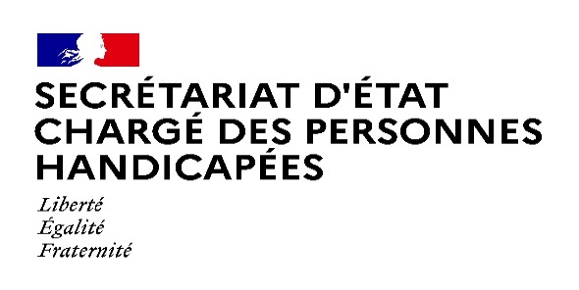

Paris, le 14 février 2022

COMMUNIQUÉ DE PRESSE

Lancement d’un appel à projet pour l’expérimentation de six lieux ressources en aides techniques à la communication alternative et améliorée.
La communication alternative et améliorée, un levier pour renforcer le pouvoir d’agir des personnes.
Dans le cadre de la société inclusive, l’autodétermination occupe une place centrale et doit être confortée. Or, ce pouvoir d’agir des personnes ne pourra être pleinement effectif sans renforcer le pouvoir de dire, ou plus largement de s’exprimer.
La Communication Améliorée et Alternative (CAA) est un ensemble d’outils et de stratégies qu’une personne en situation de handicap de parole utilise pour résoudre les défis communicatifs quotidiens. Quand le langage et la compréhension sont complexes, la CAA permet de pallier ces difficultés en recourant à des techniques ou supports pour communiquer et interagir avec les autres.
L’accès à ces matériels de CAA est donc un levier important pour favoriser l’autonomie des personnes en situation de handicap. Pourtant, il reste nécessaire de conforter son usage notamment en accompagnant les personnes dans leur projet afin de leur proposer des essais de matériels.
Selon Sophie CLUZEL : « Favoriser l’accès à la communication alternative et améliorée c’est redonner la capacité à chacun de pouvoir s’exprimer, de faire valoir ses besoins et ses attentes, mais aussi d’interagir avec son environnement. Ces lieux ressources sont une avancée majeure et une condition pour mettre en œuvre une société pleinement inclusive et respectueuse du choix des personnes ».

Lancement d’un appel à projet dédié par la Caisse Nationale de Solidarité pour l’Autonomie (CNSA).
Six lieux ressources en aides techniques pour la communication alternative améliorée vont être créés sur le territoire en 2022. Ces pôles proposeront des prêts afin de tester et d’identifier les outils adaptés aux besoins de chacun.
Les bénéficiaires de ces prêts sont les personnes en situation de handicap ou âgées présentant des difficultés de communication en lien avec des troubles de la parole, du langage ou de la compréhension.
Pour participer à la déclinaison de cette ambition, les porteurs sont invités à consulter le cahier des charges de l'appel à projets et le cadre de réponse technique, en téléchargement sur cette page :
https://www.cnsa.fr/actualites-agenda/actualites/aides-techniques-pour-la-communication-alternative-et-amelioree-un-appel-a-projets-pour-constituer-des-parcs-daides-destines-a-lessai
Ils doivent déposer leur projet auprès de la Caisse Nationale de Solidarité pour l’Autonomie au plus tard le 15 avril 2022, à l’adresse suivante : aacta@cnsa.fr

Contact presse Secrétariat d’Etat chargé des personnes handicapées
seph.communication@pm.gouv.fr

